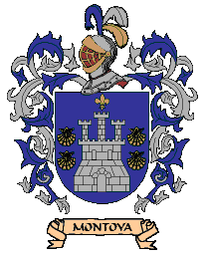

**TERST: PSU**

**Tema: Áreas y perímetros.**

1.- En la figura ABCD es un cuadrado. El área del triángulo AMN es: 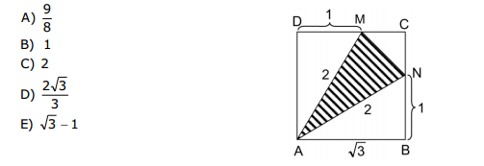

2.- El triángulo ABC de la figura tiene sus vértices ubicados en las coordenadas A = (1, 0, 0), B = (0, 1, 0) y C = (0, 0, 1). Su área y su perímetro miden, respectivamente

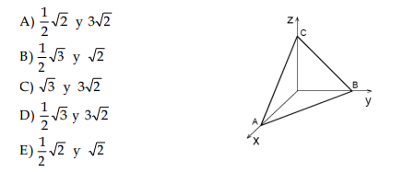

3.-En la circunferencia de centro O y diámetro AB de la figura 2, el ΔABC es equilátero. Si AD = 6, el área del ΔAOD es 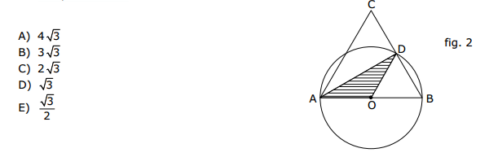

4.-El ΔABC de la figura 7, es equilátero. Si AP : PC = CQ : QB = 1 : 2 y además PQ = 6, entonces el área del ΔABP es 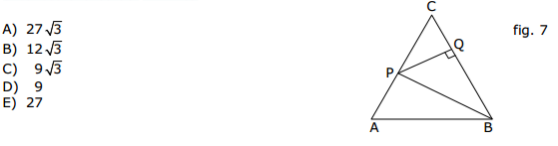

5.-En la figura 9, el rectángulo está formado por dos cuadrados de lado 6 cada uno de ellos. Entonces, el área del ΔPRS es

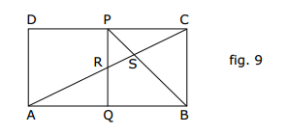A) 2

B) 3

C) 4

D) 5

E) 6

6.-Se puede determinar en qué razón se encuentran las áreas de dos triángulos semejantes si:

(1) Sus perímetros están en la razón 2 : 3.

(2) El perímetro del triángulo más pequeño es 40 cm.

a) (1) por sí sola.

b) (2) por sí sola.

c) Ambas juntas, (1) y (2).

d) Cada una por sí sola, (1) ó (2).

e) Se requiere información adicional.

7.-Si en la figura 8 los triángulos ABC y EAD son congruentes, entonces el perímetro 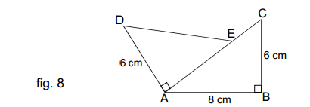del polígono ABCED es

A) 32 cm

B) 40 cm

C) 42 cm

D) 48 cm

E) 56 cm

Soluciones

|  |  |  |  |  |  |  |
| --- | --- | --- | --- | --- | --- | --- |
| 1. B | 2. D | 3. B | 4. C | 5. B | 6. A | 7. A |